MOMENTO II
1. Detalles de Niveles, Interacciones y Físicas
Nivel 1: "La Orilla del Naufragio"
- Vista: Superficie del mar con arena en el fondo. Luz solar clara.
- Personaje cangrejo Lanzador: Camina por el fondo. Lanza burbujas de arena.
- Interacción: El jugador se mueve libremente en el eje X e Y. Los enemigos (Cangrejos) caminan por el suelo y lanzan burbujas que flotan hacia arriba.
- Físicas: Rozamiento Simple: Se aplica un factor de fricción f = 0.95 a la velocidad en cada frame para simular la resistencia del agua.
- Gravedad de Proyectiles: Las burbujas enemigas tienen una gravedad negativa (g = -1.2), lo que las hace subir.
2. Nivel 2: "El Laberinto de Coral"
- Vista: Un arrecife denso con bloques de coral que actúan como paredes (obstáculos).
- Personaje Medusa Eléctrica: Flota en zig-zag. Lanza descargas que inhabilitan el lanzamiento de discos por 1 segundo.
- Interacción: Los discos de Ultimate pueden rebotar en los corales. Los enemigos (Medusas) se mueven verticalmente en patrones fijos.
- Físicas:
Reflexión de Vectores: Cuando un disco choca con un coral, su vector de velocidad se invierte en el eje del choque (v_{nuevo} = v_{antiguo} \cdot -1).
Marea Variable: Una fuerza horizontal F = A \cdot \sin(\omega t) que empuja al jugador suavemente de izquierda a derecha.
3. Nivel 3: "La Corriente del Golfo"
- Vista: Agua azul profundo, partículas de sedimentos moviéndose rápido hacia la izquierda.
- Personaje Pez Globo: Se infla cuando el jugador está cerca (aumenta su hitbox). Lanza espinas en 4 direcciones.
- Interacción: El jugador debe "luchar" para no ser arrastrado fuera de la pantalla (lado izquierdo). Aparecen Peces Globo que se inflan al contacto.
- Físicas: Vector Corriente Arrastre: Una fuerza constante V_{corriente} = (-2.0, 0) se suma a la posición del jugador en cada tick del QTimer. Inercia de Proyectiles: Los discos lanzados hacia la derecha pierden velocidad más rápido debido a la corriente en contra.
4. Nivel 4: "El Ojo del Vórtice"
- Vista: Un remolino gigante en el centro de la escena.
- Personaje Mantarraya Sigilosa: Se vuelve semi-transparente. Arroja aguijones venenosos que restan vida gradualmente.
- Interacción: Los objetos son atraídos hacia el centro. Las Mantarrayas orbitan el centro y lanzan aguijones venenosos.
- Físicas: Fuerza Centrípeta: Se calcula el vector entre el objeto y el centro de la pantalla. Se aplica una aceleración a = \frac{k}{distancia^2}.
- Momento Angular: Los objetos ganan velocidad tangencial, haciendo que los disparos del jugador sigan trayectorias curvas.
5. Nivel 5: "La Fosa Abisal"
- Vista: Oscuridad casi total. Solo un círculo de luz alrededor del jugador (usando QRadialGradient).
- Personaje Tiburón Martillo (Elite): Embiste a gran velocidad. Suelta "dientes" como proyectiles pesados.
- Interacción: El Tiburón Martillo (Boss) ataca desde la oscuridad. Solo ves sus ojos brillantes antes de que embista.
- Físicas: Presión Hidrostática: El movimiento del jugador es más pesado (aceleración reducida en un 40%).
- Detección por Proximidad: Los enemigos solo activan su IA cuando entran en el rango de luz del jugador.
- 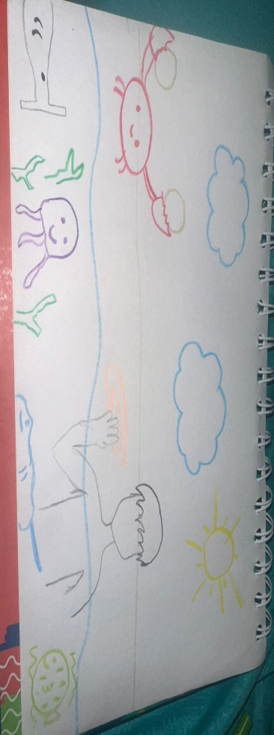

2. SPRITES
- Animación del Jugador: player_idle, player_swim, player_throw, player_damage.
- Proyectiles: frisbee_standard, frisbee_power_size,
frisbee_power_speed.
- Enemigos : crab_walk, crab_attack, sand_bubble, sand_explosion.
- Ambiente: water_surface, coral_barrier, bubbles_bg, sand_tiles.

3. DIAGRAMA CLASES
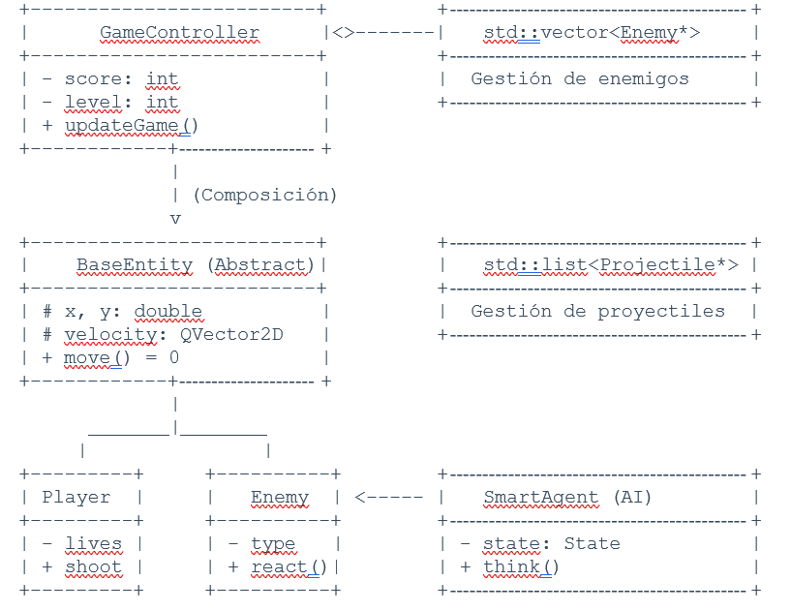
- std::vector: Para los enemigos, ya que el número es relativamente estable por nivel y permite acceso rápido por índice.
- std::list: Para proyectiles (discos), permitiendo una eliminación rápida en medio de la lista cuando un disco impacta o sale de pantalla.
- Herencia: Enemy y Player heredan de BaseEntity, compartiendo lógica de posición y colisiones.

4. DIAGRAMA DE FLUJO
Módulo de Percepción: Detecta la posición del Player y la distancia respecto al Enemy.
Módulo de Decisión (FSM):
  - Estado PATROL: El enemigo se mueve aleatoriamente o en una ruta fija.
  - Estado CHASE: Si el jugador entra en el radio de detección, el enemigo se acerca.
  - Estado ATTACK: Si el jugador está en rango de tiro, el enemigo lanza su objeto único.
Módulo de Acción: Traduce la decisión en impulsos físicos dentro de la escena de Qt, considerando las corrientes del nivel.

